Jueves
06
de Mayo

Cuarto de Primaria
Lengua Materna

Organizando recortes de una nota enciclopédica

Aprendizaje esperado: Identifica la organización de una enciclopedia para localizar información.

Identifica la función de las distintas partes de un texto expositivo.

Énfasis: Reconstruye la organización temática de una nota de enciclopedia "recortada" por medio de la elaboración de un cuadro sinóptico para proponer un título y subtítulos.

¿Qué vamos a aprender?

En esta sesión reconstruirás la organización temática de una nota enciclopédica.

¿Qué hacemos?

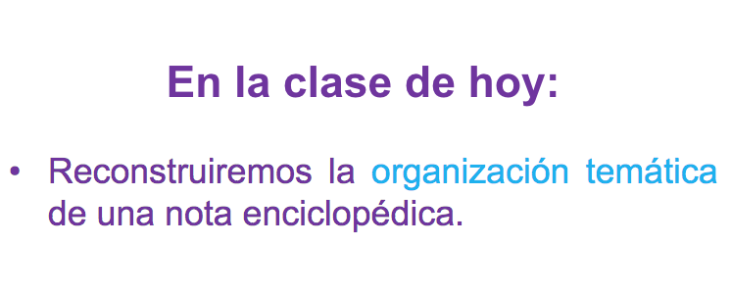
Poco a poco has estado aprendiendo sobre las enciclopedias y la información que puedes encontrar ahí, para ello ha sido muy importante reconocer la estructura que tiene este tipo de texto. Es muy interesante toda la información que se puede encontrar en una enciclopedia. Para comenzar, observarás la nota enciclopédica con la que trabajarás y donde obtendrás la información.

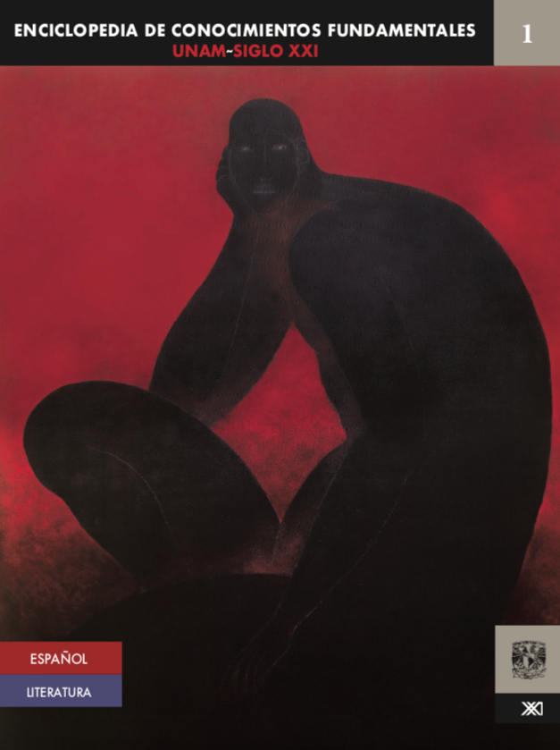

Es la enciclopedia de conocimientos fundamentales de la UNAM y Siglo XXI. Es el tomo 1, de Español y Literatura.

El tema que observarás de esta enciclopedia, es el tema 1, que se titula “Lengua y comunicación” e inicia en la página 7

Tomate unos minutos, cuando tengas tiempo, para explorar con más detenimiento este y otros textos de las enciclopedias, además de aprender, te vas a divertir mucho.

Recuerda que los textos de las enciclopedias tienen títulos y subtítulos y muchas veces están numerados, como en este caso.

¿Cómo comunicamos y nos comunicamos?

Los seres humanos podemos comunicar de muchas maneras, con gestos, con el tacto, con movimientos y posturas corporales, miradas, expresiones faciales, con sonidos, con la risa y con el llanto, con dibujos, señales, con nuestro modo de vestir, con palabras y también con silencios.

Este tema hablará de las diferentes formas de comunicación que se pueden dar entre personas.

Es muy interesante el tema, pero, identifica como está organizada esta nota enciclopédica. Fíjate bien en el siguiente recorte:

¿Qué parte es de la nota enciclopédica?

Es el título, como ya se mencionó, todos los textos expositivos llevan título.

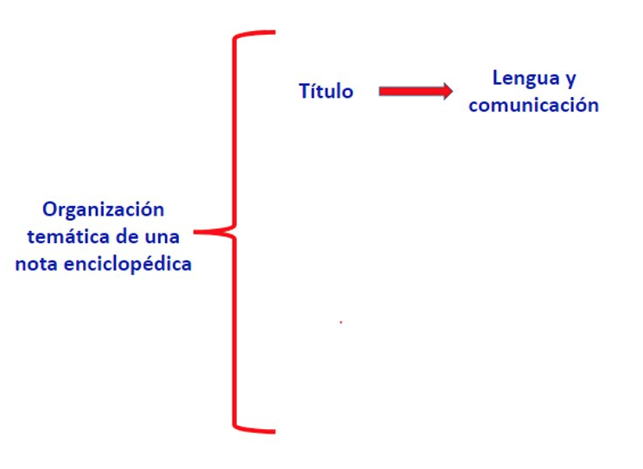

Todas las notas o artículos enciclopédicos llevan un título en el que se anuncia o menciona el tema que se va a tratar.

Antes de continuar con los recortes, es importante aclararte que son recortes digitales, se tomaron de la enciclopedia virtual. Si tú quieres realizar este ejercicio, puedes hacerlo también con una enciclopedia virtual, o si lo vas a hacer con una impresa, saca copias a las hojas que utilizarás.

No cortes ni rayes tus libros. Las enciclopedias deben conservarse enteras, para no perder información.

Ahora observa los siguientes recortes:
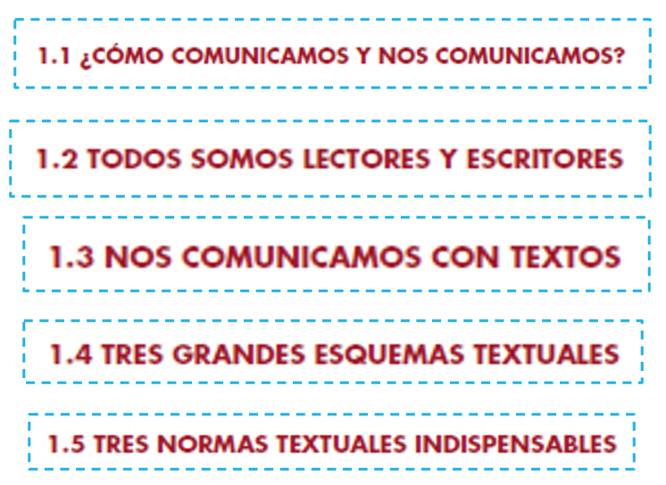

¿Ya sabes que son estos recortes?

Son los subtítulos, porque tienen 1.1, 1.2, 1.3, 1.4 y 1.5 y es porque se desprenden del título, además están en rojo y tienen una tipografía diferente y si lees cada uno podrás observar que tienen relación con el título del tema o de la nota enciclopédica.

Lee con atención los subtítulos:

Como ya se mencionó, todos tienen relación con el título de esta nota enciclopédica.

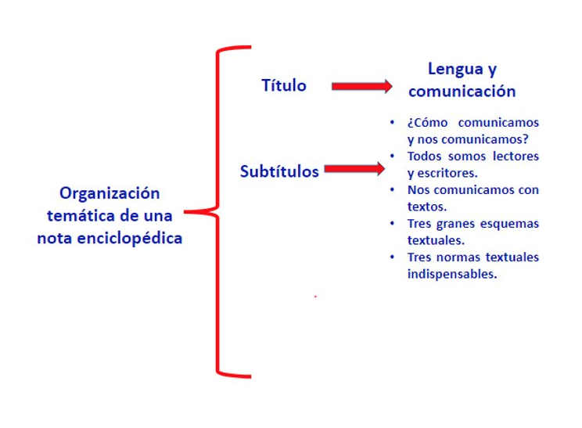
Recuerda que las notas enciclopédicas son extensas, es decir largas, porque contienen mucha información detallada y especializada.

En este tema sobre la comunicación, encontraste que la nota tiene cinco subtítulos, cada uno de los cuales contiene información muy específica.

Por ejemplo, el subtítulo 1.2 dice:

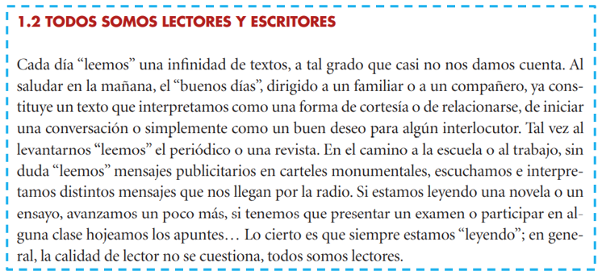

¿Qué parte de la enciclopedia es esta que acabas de leer?

Es la información, puedes observar el cuerpo del texto que está enseguida del subtítulo y que te informa acerca del mismo.

Con estos recortes podrías reorganizar el texto, ya tienes el título, los subtítulos y la información.

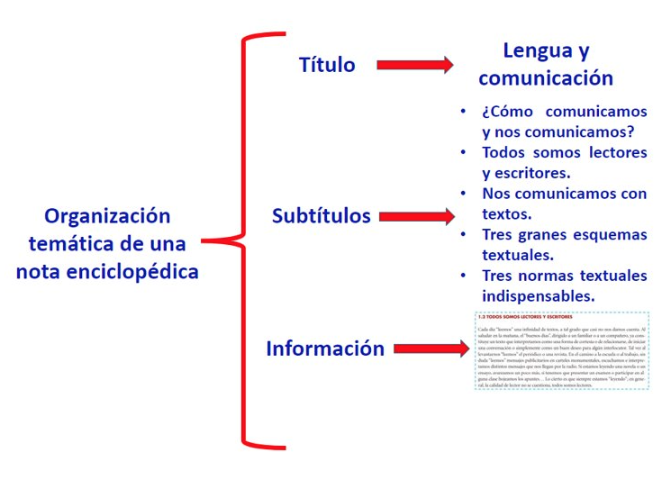

Así lo puedes apreciar en el esquema: Título, subtítulos y la información de la nota enciclopédica.

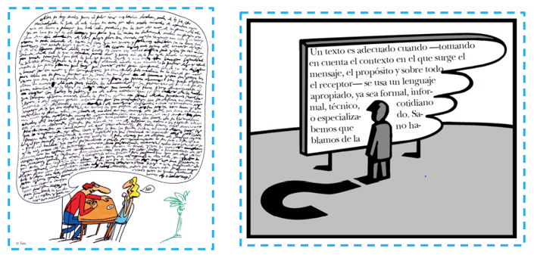

Estas son las ilustraciones, en este caso, están ilustrando los textos de información, por ejemplo, ahí en la imagen se ve muy bien como se comunican las personas y en la otra imagen se ve como está un señor leyendo, tienen mucho que ver con el título, los subtítulos y la información que has leído en esta nota.

La siguiente, es otro tipo de ilustraciones que también puedes encontrar en una nota enciclopédica.

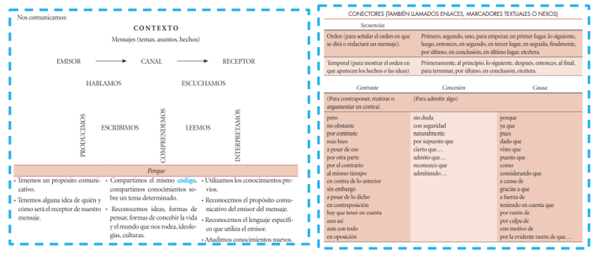

Quizá pienses que las ilustraciones son únicamente dibujos o fotos, pero los gráficos como las tablas o esquemas, también son ilustraciones y sirven para organizar, presentar o resumir información. Vas a encontrar muchas ilustraciones de este tipo en las notas enciclopédicas.

Los dos tipos de ilustraciones, te dan una idea de lo que contiene un texto, porque precisamente esa es su función.

Ahora ya se puede completar el esquema e incluir las ilustraciones.

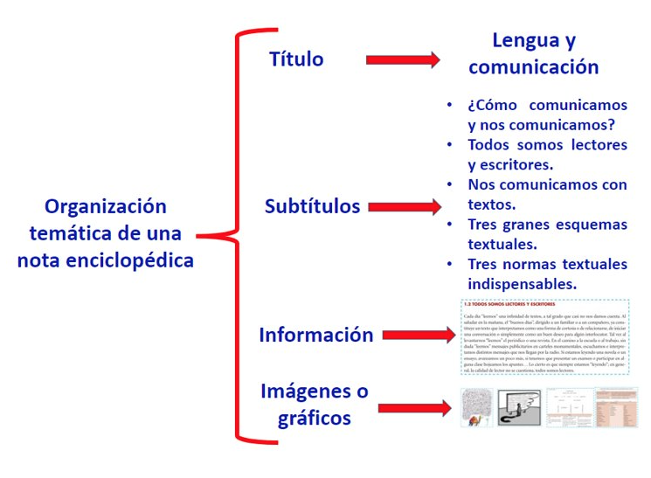

Así quedó terminado el esquema y pudiste organizar la nota enciclopédica desde el título, los subtítulos, la información y las imágenes o gráficos.

Si tuvieras que hacer un cartel con esta información, pero cambiar un poco los títulos y subtítulos o proponer otros, ¿Qué harías?

Observa los ejemplos:

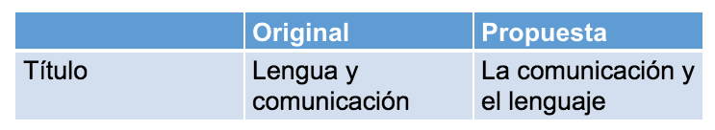

Como puedes darte cuenta, se invirtió el orden, pero, se conservó el sentido.
Ahora los subtítulos:

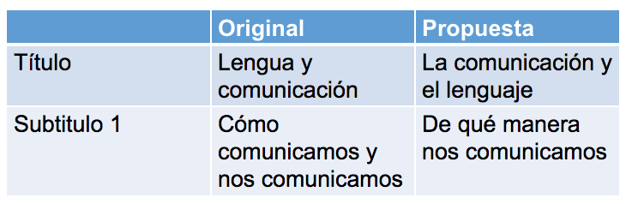

Recuerda que, si vas a proponer otros títulos y subtítulos, éstos tienen que ser coherentes con la información que contiene el texto.

Si tú vas a hacer este ejercicio, con el artículo enciclopédico que elegiste, asegúrate de que tus propuestas de títulos y subtítulos reflejen la información que contiene el texto.

¿Cómo cambiarías el siguiente subtítulo?

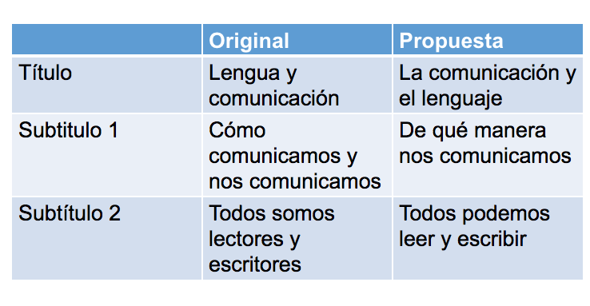

El subtítulo número tres:

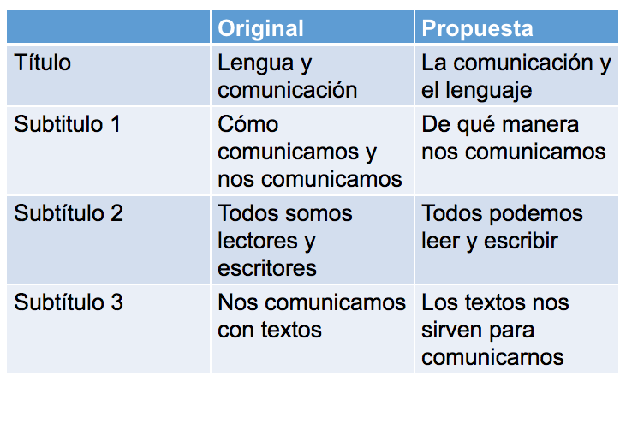

El número cuatro podría ser así:

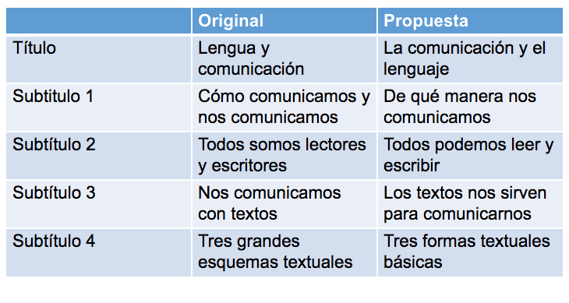
Y el último, que también es un poco complicado, sería:

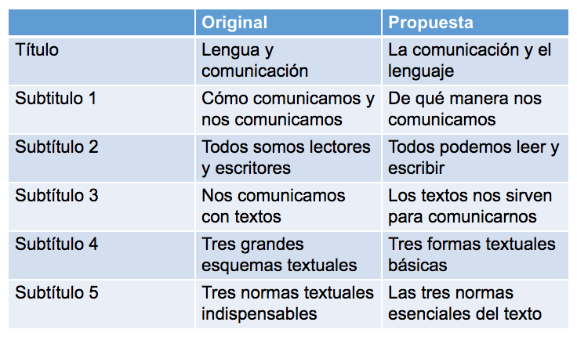

Intenta realizar estas propuestas en algún tema que tú elijas.

Has llegado al final de esta sesión, donde aprendiste, a reconstruir la organización temática de una nota enciclopédica recortada y a proponer títulos y subtítulos diferentes para la información de esta nota o artículo.

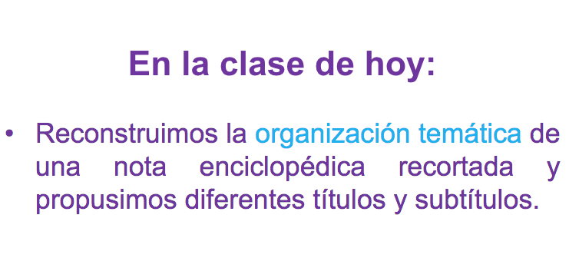

¡Buen trabajo!

Gracias por tu esfuerzo.

Para saber más:
Lecturas

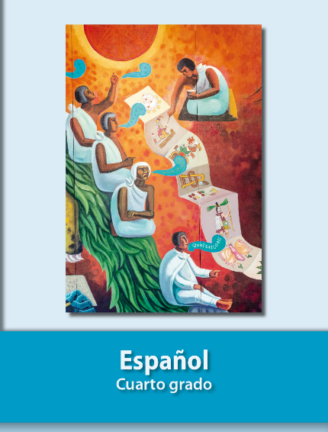
https://libros.conaliteg.gob.mx/20/P4ESA.htm

